实验一 库、表操作及查询综合实验

【实验目的】：
- 掌握建库、建表、导入数据的方法
- 掌握insert、update、delete语句
- 熟练掌握select语句

【实验要求】：
按照下述步骤完成实验，撰写实验报告并提交相应数据库文件。实验报告需呈现每一步操作结果的截图。实验成绩以百分计。

- 按照要求创建下列表。（20分）

t_student
列名 | 数据类型 | 长度 | 主键 | 是否允许为空 | 说明
Sid | Char | 10 | 是 | 否 | 学号
Sname | varchar | 10 |  | 否 | 姓名
Sex | char | 1 |  |  | 性别
Age | Int |  |  |  | 年龄
Major | varchar | 20 |  |  | 专业
代码：
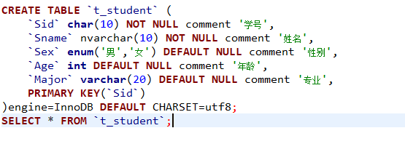
显示效果：
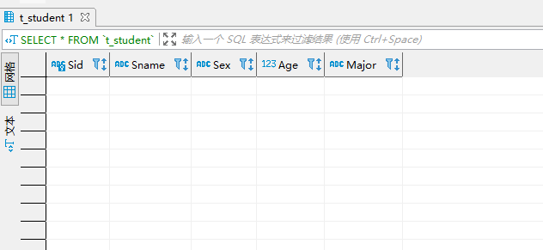
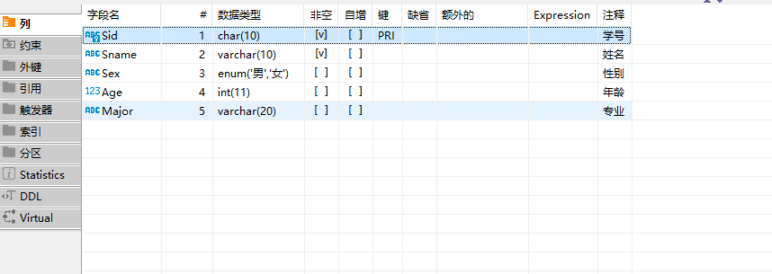

t_teacher
列名 | 数据类型 | 长度 | 主键 | 是否允许为空 | 说明
Tid | Char | 10 | 是 | 否 | 工号
Tname | varchar | 10 |  | 否 | 姓名
Age | Int |  |  |  | 年龄
Title | varchar | 20 |  |  | 职称
代码：
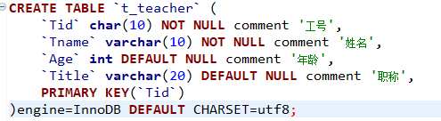
显示效果截图：
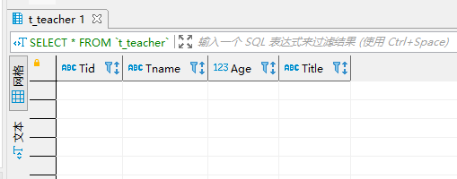
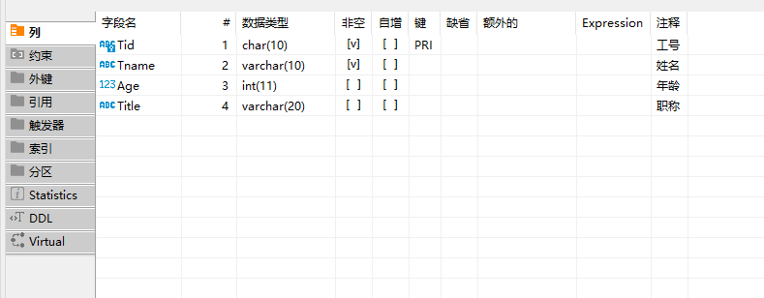

t_course
列名 | 数据类型 | 长度 | 主键 | 是否允许为空 | 说明
Cid | Char | 10 | 是 | 否 | 课程号
Cname | varchar | 20 |  | 否 | 课程名
Tid | Char | 10 |  |  | 工号，外键（引用t_teacher的Tid）
代码截图:
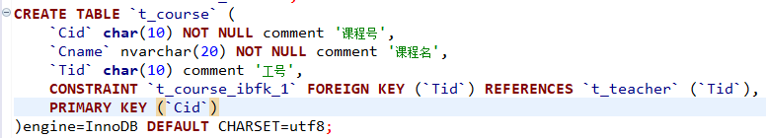

显示效果截图：
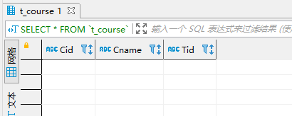
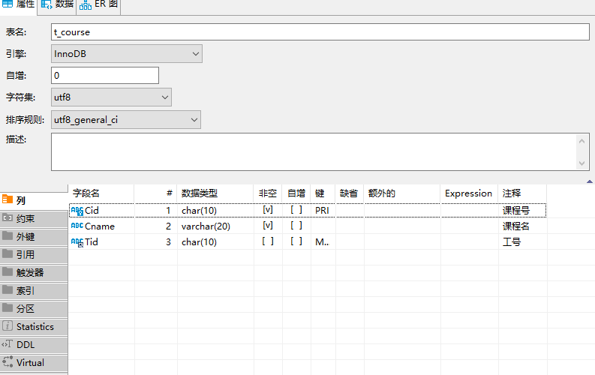

t_student_course
列名 | 数据类型 | 长度 | 主键 | 是否允许为空 | 说明
Sid | Char | 10 | 是 | 否 | 学号，外键（引用t_student的Sid）
Cid | Char | 10 | 是 | 否 | 课程号，外键（引用t_course的Cid）
Score | Int |  |  |  | 成绩
代码截图：
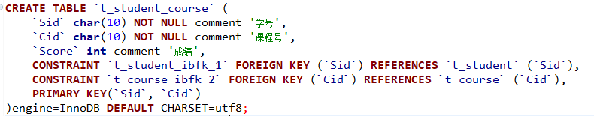

显示截图：
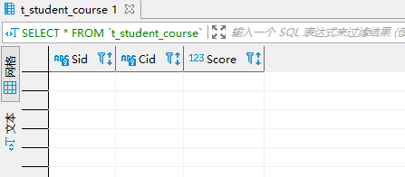

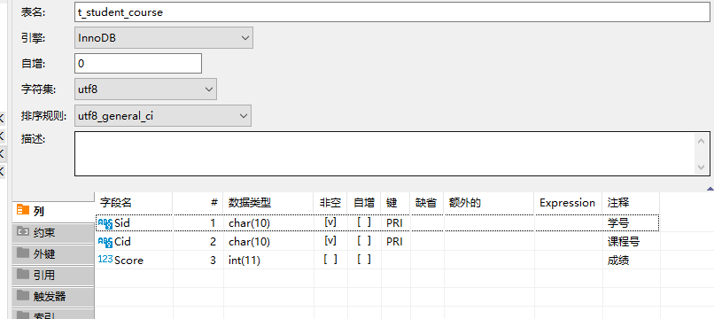
- 从Excel文件导入数据到数据库中（3分）
t_student:
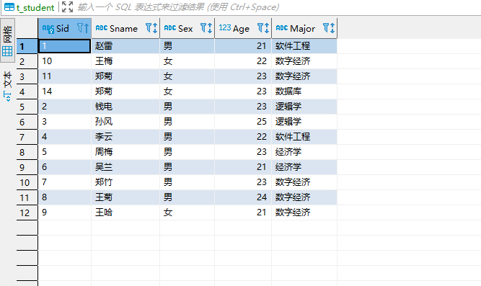
t_teacher:
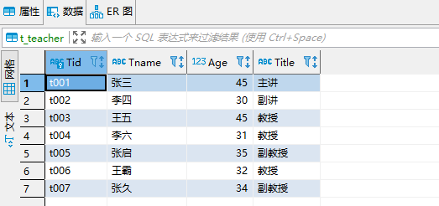
t_course
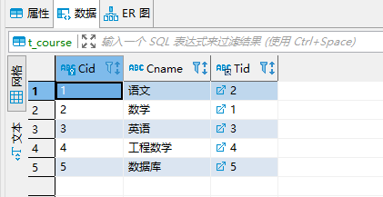
t_student_course
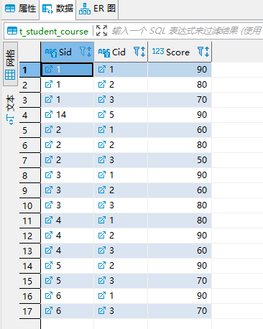
- 利用SQL进行表数据的插入、删除与更新（每题5分，共计15分）
  - 向t_student表中插入一行记录，记录内容为个人真实信息
代码截图：
数据显示截图：
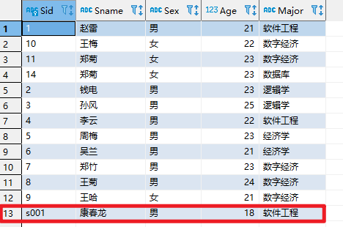
  - 从t_course表中删除课程名为“工程数学”的课程记录
代码截图：
数据显示截图：
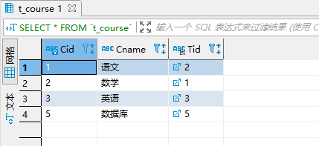
  - 将t_teacher表中工号为“t001”的教师职称更改为“教授”
代码截图：
数据显示截图
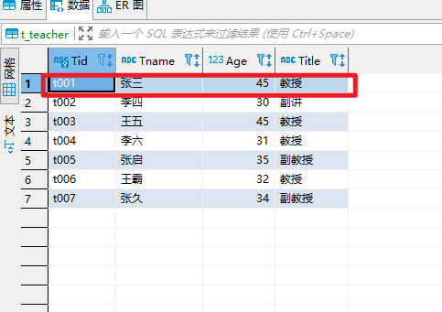
- 完成下述查询（每题4分，共计60分）
- 根据个人学号查询个人信息
代码截图：
数据显示截图：
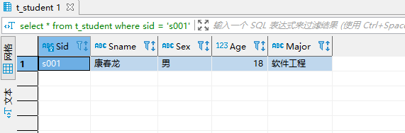
- 查询所有姓李的学生的学号，姓名和年龄
代码截图：
数据显示截图：
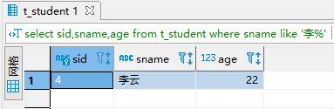
- 查询女同学的姓名和年龄，查询结果的列名分别指定为“姓名”和“年龄”
代码截图：
数据显示截图：
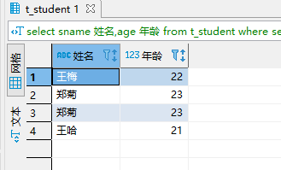
- 查询软件工程（机械电子）专业所有男学生的平均年龄
代码截图：
数据显示截图：
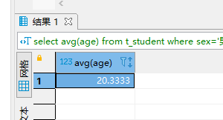
- 查询年龄在30到35岁之间的副教授的姓名和年龄，查询结果按年龄降序排列
代码截图：
数据显示截图：
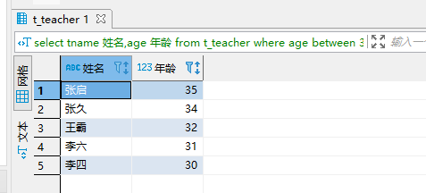
- 查询所有学生的学号，姓名和性别，将查询结果插入到新表t_sinfo中、
代码截图：
数据显示截图：
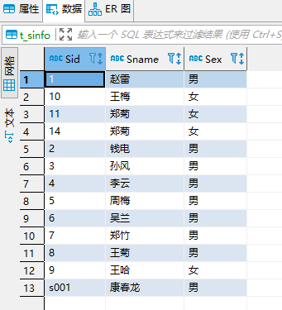
- 查询有同学选修的课程的课程号及课程名
代码截图：
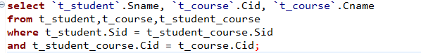
数据显示截图：
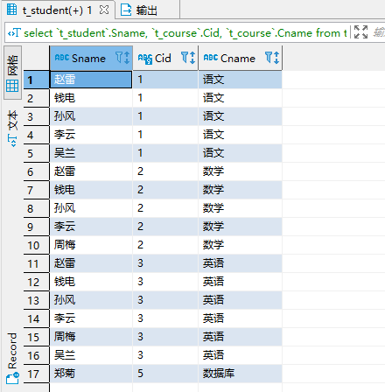
- 查询李平同学所选修课程的课程号，课程名和成绩
代码截图：
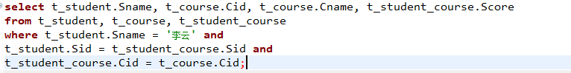
数据显示截图：
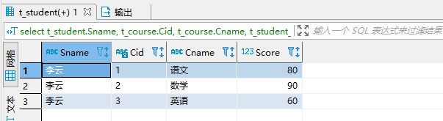
- 查询选修了数据库课程但成绩为空的学生的姓名
代码截图：
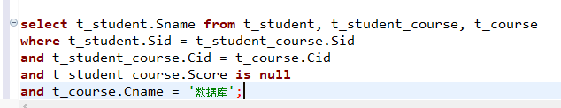
数据显示截图：
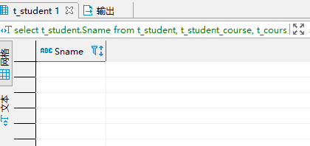
- 查询既选修了C001号课程，又选修了C002号课程的学生的学号
代码截图：
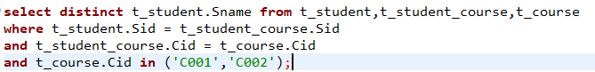
数据显示截图：
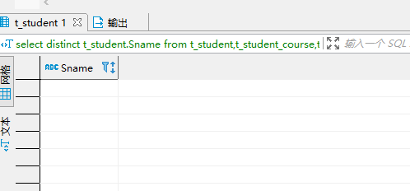
- 查询李平同学选修的课程的门数以及平均成绩
代码截图：
数据显示截图：
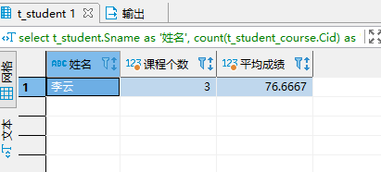
- 查询年龄比李平同学大的所有学生的学号，姓名和年龄
代码截图：
数据显示截图：
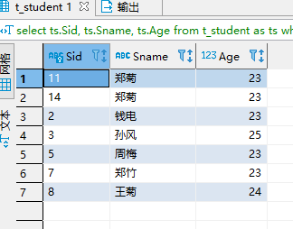
- 查询每个专业的学生人数，查询结果中显示“专业”和“人数”两列
代码截图：
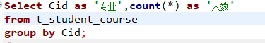
数据显示截图：
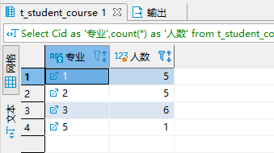
- 查询选课人数超过5人的课程信息，要求显示课程号，课程名和选修人数
代码截图：
数据显示截图：
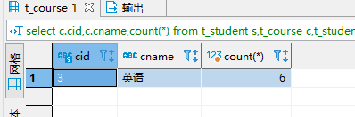
- 查询没有选修数据库课程的学生的学号
代码截图
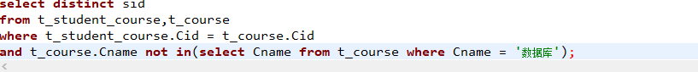
数据显示截图：
